ПЛАН УРОКУ
Група: 15 адм Кypc: ІІІ ________ 20__ р.

Майстер в/н: Анна Менделюк
Тема програми: Складання та оформлення довідково інформаційної документації

Тема уроку: ПРОТОКОЛ, ВИТЯГ З ПРОТОКОЛУ
Тип уроку: урок -вправи.
Форма проведення:; урок виробничого навчання;
Форма організації виробничого навчання: навчання учнів в складі учнівських бригад; навчання учнів в складі бригад кваліфікованих робітників; робота малими групами, використання проблемних ситуацій, рольова гра, екскурсії, виконання домашніх завдань.

Навчально-виховна мета уроку:
  - Навчальна мета: закріпити уміння, вдосконалити прийоми, сформувати уміння і навички, навчити учнів, закріпити знання, конкретизувати важливі положення теми, залучити учнів до поглибленого осмислення поставлених на опрацювання завдань.
  - Розвиваюча мета: розвивати навики обертових рухів; розвивати навики самоконтролю; розвивати професійне мислення; розвивати свідому трудову дисципліну; розвивати здібності самостійного і колективного аналізу нової інформації; розвивати уміння аналізувати, зіставляти; розвивати мову учнів під час вивчення нової термінології тощо.
  - Виховна мета: формувати в учнів виховання трудової і робочої дисципліни, створення умов для морального, естетичного і фізичного виховання. Виховувати в учнів творче ставлення до трудового процесу,
акуратність в роботі, бережливе ставлення до обладнання, інструменту і економії матеріалів і електроенергії.
Матеріально-технічне і дидактичне оснащення уроку: обладнання, інструменти, пристосування, технічна документація, інструкційно- технологічні карти, матеріали, плакати; технічні засоби навчання (ТЗН); роздатковий матеріал; література.

Х І Д У Р О К У:

І. Організаційна частина: (3-5 хв.) 1.1.Привітання і призначення чергових.
1.2. Перевірити наявність учнів (по журналу, візуально).
1.3. Перевірити готовність учнів до уроку, їх зовнішній вигляд (спецодяг).

- Вступний інструктаж (15—45 хв.).
  - Повідомити тему програми.
  - Повідомити тему уроку. Підкреслити значущість даної теми.
  - Повідомити мету уроку.
  - Актуалізація опорних знань. Перевірити знання по вивченому матеріалу (поставити питання та вказати прізвища учнів)
https://learningapps.org/display?v=p66hahixk21

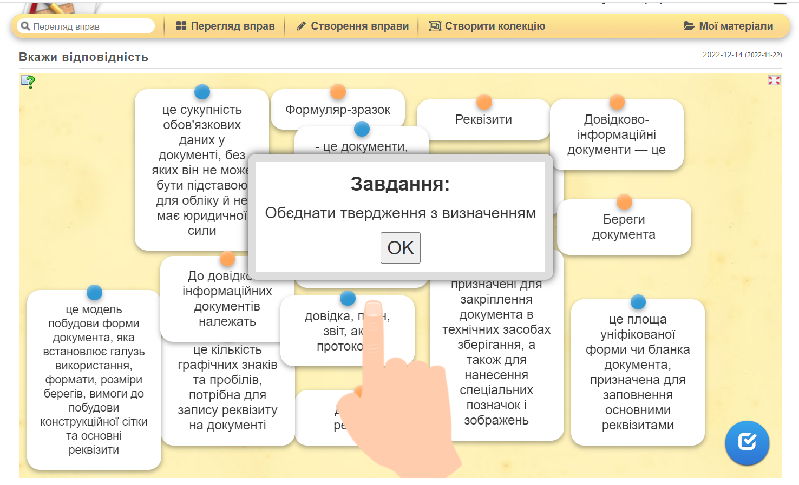

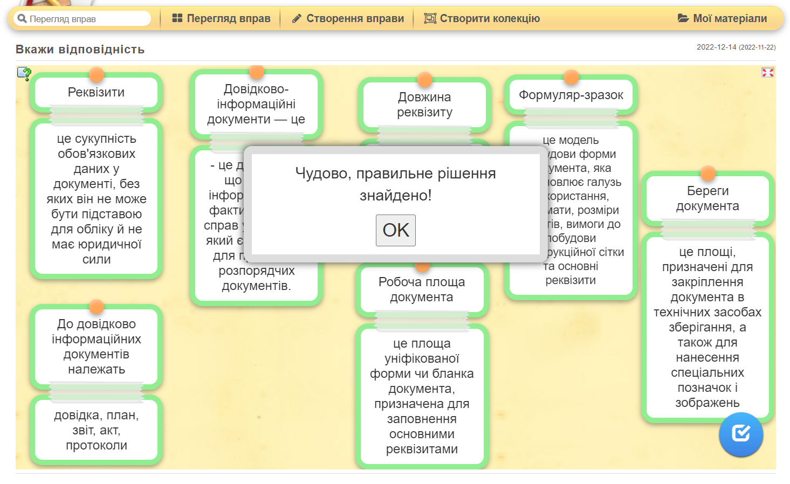
Підбиття підсумків опитування.
- Пояснення нового матеріалу:
  - Розкрити значення даної теми (завдання). План викладу матеріалу.
  - Показати прийоми роботи в робочому, повільному, знову в робочому темпі.
  - Пояснити (нагадати) правила безпеки праці.
  - Закріплення нового матеріалу (питання для опитування, бесіда тощо https://forms.gle/ut3c2bWhijjAjWFv6
- Поточний інструктаж: (Самостійна робота учнів — 190-210 хв.)
  - Контроль за діяльністю учнів (раціональне використання робочого інструменту, дотримання правил безпеки праці).
  - Цільові обходи майстра в/н:
- перевірка організації робочих місць учнів;
- перевірка правильності виконання трудових прийомів, операцій;
- перевірка застосування учнями прийомів самоконтролю; самостійність учнів при виконанні робіт;
- правильність дотримання технічних умов;
- дотримання правил безпеки праці;
- прийняття та оцінювання робіт учнів.
  - Індивідуальна робота з учнями (допомога учням, які не встигають, додаткові завдання тим, хто успішно виконав всі обов’язкові завдання).
  - При потребі додатковий фронтальний інструктаж для групи.
- Заключний інструктаж (10—15 хв.).
  - Підведення підсумків роботи за день.
  - Відзначити кращі роботи учнів, зупинитись на допущених помилках, вказати на причини і способи їх усунення.
  - Аналіз виконання правил і вимог безпеки праці та організації робочого місця.
  - Повідомлення і обґрунтованість оцінки учня.
  - Домашнє завдання.
  - Прибирання індивідуальних робочих місць учнів, здавання роздаткового матеріалу, перевірка обладнання і техніки, інструменту.
  - Повідомлення теми наступного уроку.
VІ. Вологе прибирання приміщення майстерні (лабораторії) черговими учнями.

Майстер виробничого навчання ____________ А.О. Менделюк
«СКЛАДАННЯ ТА ОФОРМЛЕННЯ ДОВІДКОВО-ІНФОРМАЦІЙНОЇ ДОКУМЕНТАЦІЇ: ПРОТОКОЛ, ВИТЯГ З ПРОТОКОЛУ»
Протоколи входять до складу довідково-інформаційних документів.
ПРОТОКОЛ – це службовий документ із записом ходу обговорення питань і рішень, ухвалених на зборах, нарадах, конференціях, інших засіданнях колегіальних органів.
Протокол ведуть під час засідання колегіального органу. Веде протокол технічний секретар чи обрана особа. Протоколи можна оформляти від руки в спеціальному прошнурованому журналі або за допомогою оргтехніки.
Оформляють протоколи на чистому аркуші паперу ф.А4 або на загальних чи спеціальних бланках підприємства, організації, установи. Перевагу надають бланкам із поздовжнім розташуванням постійних реквізитів.
Реквізити протоколу:
- Реквізити бланку
- Назва виду документа (10) (П Р О Т О К О Л)
- Дата (зазначають дату проведення засідання, а не дату остаточного оформлення чи підписання), якщо засідання тривало декілька днів то зазначають через тире дати першого і останнього дня.(11)
- Індекс (складається з порядкового номеру засідання цього колегіального органу, нумерація може вестися протягом календарного, навчального року)(12)
- Місце складання або видання (14)
- Гриф затвердження (оформляють якщо протокол підлягає затвердженню)(17)
- Заголовок до тексту (містить назву виду колегіальної діяльності (засідання, збори, нарада)та колегіального органу в родовому відмінку)(19)
- Текст (21)
- Підпис (23)
Текст протоколу поділяють на дві частини: вступну та основну. У вступній частині зазначають прізвища й ініціали головуючого, секретаря, присутніх, порядок денний, в основній - перебіг засідання колегіального органу.
Слова «Голова», «Секретар» друкують одне під одним від межі лівого поля з великої літери, далі зазначають прізвища та ініціали головуючого й секретаря.
Далі зазначають прізвища присутніх а алфавітному порядку. У протоколах розширених засідань де присутніх багато, склад зазначають кількісно, а список із прізвищами додають до протоколу, про що роблять відповідний запис, наприклад:
Присутні: 97 осіб (список додається).
Далі наводять порядок денний: зазначають питання, внесені на розгляд колегіального органу, й прізвища доповідачів або тих, хто готував питання. Кожне питання нумерують.
Основну частину тексту протоколу поділяють на розділи, що відповідають пунктам порядку денного. В кожному розділі є такі підрозділи: «СЛУХАЛИ», «ВИСТУПИЛИ», «УХВАЛИЛИ», ці слова прийнято зверху і знизу відокремлювати подвійним інтервалом і друкувати великими літерами, кожне від межі лівого поля. Після них ставлять двокрапку.
Словом «СЛУХАЛИ» починають кожний розділ. Його друкують в одному рядку з номером питання порядку денного.
Прізвища й ініціали доповідача та тих, хто брав участь в обговоренні, зазначають з абзацу (після прізвища з ініціалами ставлять тире). Текст виступу починається з великої літери.
Наприкінці кожного розділу записують прийняту ухвалу з обговореного питання порядку денного. Ухвали , що містять кілька питань, поділяють на пункти і підпункти, котрі нумерують арабськими цифрами.
Рішення колегіальних органів доводять до виконавців у вигляді окремих документів – постанов, ухвал, а на підприємствах, що діють на основі єдиноначальності, - у вигляді наказів. У решті випадків оформляють витяг з протоколу.

Зразок протоколу з повздовжнім розташуванням реквізитів
АКЦІОНЕРНЕ ТОВАРИСТВО «ГРАНТ»
ПРОТОКОЛ
16.04.22 м.Київ № 06
Засідання Ради директорів

Голова - Іванов І.І
Секретар - Волошина Л.М
Присутні: - Громов А.В., Зайчук С.К., Коновалов В.Ш., Кущ С.Н.
ПОРЯДОК ДЕННИЙ:
1. Про організацію та відкриття філії Товариства «ГРАНТ» в м. Києві (Доповідач - генеральний директор Громов А.В.).
СЛУХАЛИ:
Громова А.В. - Текст доповіді додається.
ВИСТУПИЛИ:
Коновалов В.Ш. - Справді, необхідність відкриття філії нашого товариства у Києві постала вже давно. Для цього є всі умови, але, на жаль, немає відповідної документації. Над цим треба попрацювати й найближчим часом розглянути проекти.
Кущ С.Н. - Необхідно доопрацювати бізнес-план Товариства, враховуючи зміни в штатному розкладі, нових партнерів, а також зауваження, висловлені п. Громовим А.В.
УХВАЛИЛИ:
- Підготувати необхідні документи для організації та відкриття філії Товариства «ГРАНТ» в м. Києві до 29.09.22 (відповідальний - Зайчук С.К.).
- Доопрацювати бізнес-план філії Товариства з урахуванням доповнень
Кущ С.Н. і Громова А.А. до 29.09.22 (відповідальний - Коновалов В.Ш.).
Додаток. Текст доповіді на 7 арк. в 1 прим.
Голова (підпис) І.І . Іванов
Секретар (підпис) Л.М. Волошина

Зразок протоколу з кутовим розташуванням реквізитів
Відкрите акціонерне
товариство «Будівельник»

ПРОТОКОЛ
12.11.02 м.Харків № 49
Засідання ради директорів
Голова - Журавльов О.Я.
Секретар - Корженевська К.Г.
Присутні: - Аверинцев М.Д., Закіров Р.Т., Лівощенко І.К.,
Відсутні: - Зальцберг М.І. (у відрядженні).
ПОРЯДОК ДЕННИЙ:
1.Про створення СП «Траст компанії» (доповідач – генеральний директор Аверинцев М.Д., директор СП «Інвест» Дж.К.Лі.).
2.Про призначення виконавчого директора СП «Будмен».
СЛУХАЛИ:
1. Про створення СП «Траст» компаній (доповідач - генеральний директор Аверинцев М.Д., директор СП «Інвест» Дж. К. Лі).
ВИСТУПИЛИ:
Аверинцев М.Д. (текст доповіді додається).
Закіров Р.Т.: Розширення міжнародної діяльності ВАТ «Будівельник» дасть змогу не тільки впроваджувати новітні технології й матеріали, знайти нових партнерів і ринок збуту, а й суттєво зміцнити внутрішні позиції ВАТ.
УХВАЛИЛИ:
1.1. До 16.01.2003 р. підготувати всі необхідні для створення СП документи; завершити організаційну роботу до 26.01.2003 р. (відповідальний - Закіров Р.Т.).
1.2. Розробити бізнес-плани перспективних напрямків співробітництва на ринках СНД та Західної Європи до 20.01.2003 р. (відповідальний - Лівощенко І.К.).
СЛУХАЛИ:
2. Про призначення виконавчого директора СП «Будмен».
ВИСТУПИЛИ:
Аверинцев М.Д. запропонував на посаду виконавчого директора СП «Будмен» Наконечного О.Л., директора Одеської філії ВАТ.
Лівощенко І.К.: Наконечний О.Л. практично тільки за рік роботи вивів Одеську філію ВАТ у число найкращих дочірніх підприємств. Він зможе плідно працювати також як виконавчий директор СП.
УХВАЛИЛИ:
Призначити Наконечного О.Л. виконавчим директором СП «Будмен» й укласти з ним контракт на виконання обов’язків директора терміном на два роки.
Голова О. Я. Журавльов
Секретар Л.С.Гаврилов

Інструкційна картка
«Оформлення витягів з протоколів»
Витяг із протоколу - цей документ оформляють для ознайомлення з рішеннями, прийнятими під час роботи колегіального органу, посадових осіб або підвідомчих організацій. Документи підлягають завіренню.
Реквізити витягу із протоколу аналогічні реквізитам протоколу. Окрім того є відмітка про завірення копії та відмітка про виконання.
З текстової частини беруться тільки ті елементи, які треба довести до відома зацікавленої особи.
Схема складання витягу з протоколу:
Відомство
Найменування підприємства
ВИТЯГ З ПРОТОКОЛА
12.05.00 №567
м. Хмельницький Найменування протоколу
ПОРЯДОК ДЕННИЙ
1. Затвердження плану роботи Доповідач Савчук П. Л.
2. СЛУХАЛИ:
Савчук П. Л. Ознайомив...... і далі по тексту.
ПОСТАНОВИЛИ:
2.1_______________
Голова (підпис) Ініціали, прізвище
Секретар (підпис) Ініціали, прізвище
Вірно: Інспектор (підпис) Ініціали, прізвище
12.05.00

Додаток
Завдання 1
Поданий матеріал відредагувати (правильно розташувати реквізити, виправити орфографічні помилки
НАЗВА УСТАНОВИ (ЗАКЛАДУ)

ПРОТОКОЛ №2

оперативної наради керівництва РУ ГУ МВС України в м. Києві
12.09.2020 м. Київ
Голова зборів: Ііванов І.І
Секретар: Петров В.В
Присутні: оперативні працівники Управління у складі 15 осіб.
ПОРЯДОК ДЕННИЙ:
1. Про хід виконання планових завдань на друге півріччя 2020 року.
2. Різне.
СЛУХАЛИ: інформацію Музики П.М. про хід виконання планових завдань на друге півріччя 2006 року.
ВИСТУПИЛИ: (хто, з приводу чого) УХВАЛИЛИ:
1. Заслухану інформацію взяти до відома.
2. Начальникам відділів забезпечити в повному обсязі виконання планових завдань.
3. Начальникові відділу Мормілю Т.В. організувати роботу насамперед щодо .... До 01.12.2020 з урахуванням пропозицій і зауважень, внесених під час обговорення, доопрацювати окреме рішення з даного питання і доповісти начальникові Управління Павлову П.М.
Голова наради (підпис)
Секретар (підпис)

